**스테이지2 아이템 기획서**

2024-11-27

**1. 개요**

실감형 컨텐츠 게임 “Rival Adventure”의 스테이지2 아이템을 제작하기 위한 문서로,   
아이템을 활용하여 게임 진행의 단조로움을 줄이고 추가적인 역전 기회를 마련하기 위함

**2. 시스템**

1. 수집

별 젤리 오브젝트 감지 범위 내에서 수집 행위 입력 시 별 젤리 오브젝트 삭제

1. 발동 조건

수집 기능을 통해 별 젤리 오브젝트를 획득하였을 때 자동으로 발동

1. 효과

5초 동안 획득하는 점수 2배 증가

**3. 출현 구간**

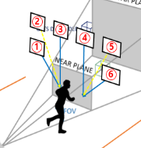

1. 스폰 위치

수집 오브젝트의 6개의 출현 구간 중 랜덤한 위치에서 생성

2) 출현 구간

전체 트랙(시작지점부터 결승선)의 총 길이를 1000으로 가정

좌측 트랙은 200, 450, 600의 위치에 별 젤리 오브젝트 생성

우측 트랙은 250, 400, 650의 위치에 별 젤리 오브젝트 생성

**4. 오브젝트 구현**



1) 사용 에셋  
 @Temp – Stage2_Asset – Prefabs – star_002

2) 크기

배율 : Scale (2, 2, 2)

**5. 획득 이펙트 구현**

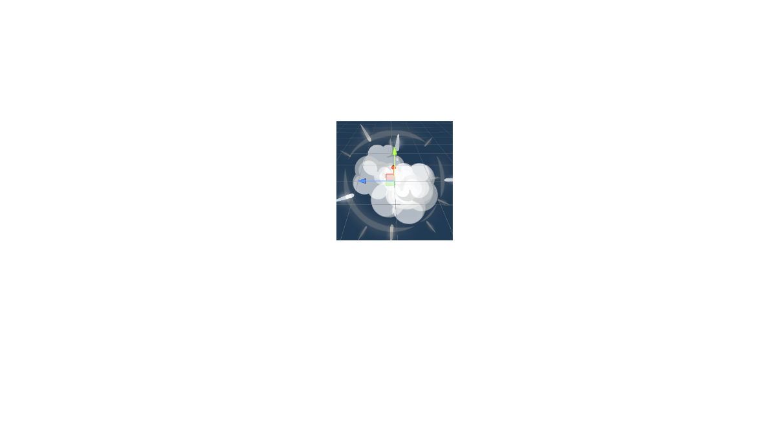

1. 사용 에셋  
   @Temp – Effect - Stage1_VFX – Prefabs – Burst - Poof_generic
2. 재생 시간

1.5초

1. 크기

배율 : Scale (2, 2, 2)

**6. 버프 이펙트 구현**

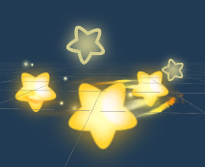

1. 사용 에셋  
   @Temp – Stage1_VFX – Prefabs – States - Stun_loop.prefab
2. 재생 시간

5초

1. 크기 및 위치

배율 : Scale (2, 2, 2)  
위치 : 캐릭터(Player) 오브젝트 기준 (0, 0.5, 0)

**7. 사운드 구현**

1. 사용 에셋

@Temp – Sound – stage2별젤리

1. 재생 시간

2초